CONFIDENTIEL — DIFFUSION RESTREINTE

NOTE TECHNIQUE

ARCHITECTURE SÉCURISÉE
Messagerie chiffrée & capacité OSINT

Recommandations opérationnelles pour une structure sensible

Destinataire | Haut responsable — À l’attention exclusive
Commanditaire | Organisation étatique commanditaire
Rédacteur | Cellule technique — rapporteur désigné
Contribution | MTNMA — Ministère de la Transformation Numérique (flux Shadowserver, CTM360)
Classification | CONFIDENTIEL — Diffusion restreinte
Version | 1.0 — Document initial
Date | Avril 2026 — Nouakchott

Ce document contient des informations sensibles. Toute reproduction, diffusion ou communication à un tiers non autorisé est strictement prohibée.

Sommaire

Avertissement
Le présent document constitue une note d’orientation technique à destination d’un haut responsable. Il expose des recommandations d’architecture pour la mise en place d’une communication chiffrée résiliente et d’une capacité de renseignement en sources ouvertes (OSINT). Les choix technologiques qui y figurent sont présentés à titre indicatif ; toute décision d’acquisition ou de déploiement devra faire l’objet d’une validation par l’autorité compétente, après analyse juridique et étude d’impact.
L’ensemble du document est classifié CONFIDENTIEL. Sa lecture, sa reproduction et sa diffusion sont strictement réservées aux personnes nommément habilitées par le commanditaire.

1. Synthèse exécutive
La souveraineté informationnelle d’une structure étatique sensible repose sur deux piliers indissociables : la capacité à communiquer en toute confidentialité, et la capacité à comprendre l’environnement de menace au travers d’un dispositif de veille en sources ouvertes. Le présent document propose une architecture complète articulant ces deux volets, avec un niveau élevé de confidentialité, de contrôle et de résilience.
Les recommandations s’organisent autour de quatre leviers : (i) une messagerie chiffrée de bout-en-bout reposant sur un socle technologique mûr et maîtrisé ; (ii) un parc de terminaux durcis et compartimentés dédiés aux communications sensibles ; (iii) une cellule OSINT resserrée (trois à cinq agents) dotée d’outils libres et professionnels ; (iv) une gouvernance structurée autour d’habilitations, de procédures et d’une sensibilisation continue.
Le coût d’entrée est raisonnable et la montée en charge progressive — une phase pilote peut être opérationnelle en 60 jours. Les bénéfices attendus sont immédiats : réduction drastique de la surface d’exposition, amélioration du temps de détection des menaces, et capacité de restitution adaptée au niveau stratégique.

2. Contexte et enjeux

2.1. Environnement de menace
Les structures sensibles font face à un spectre de menaces qui s’est considérablement élargi au cours des dernières années. Aux risques classiques d’interception et de fuite s’ajoutent aujourd’hui des campagnes d’ingénierie sociale ciblée, des opérations d’influence via les réseaux sociaux, une industrialisation des fuites de données (leaks) et une sophistication croissante des logiciels espions commerciaux capables de compromettre un terminal mobile à partir d’un simple message.
Dans ce contexte, le recours à des messageries grand public non-auditées ou hébergées dans des juridictions non-coopératives constitue un angle mort de sécurité. De la même manière, l’absence de capacité de veille et d’investigation en sources ouvertes prive la décision d’un signal faible crucial, accessible librement à qui sait le chercher.

2.2. Objectifs recherchés
- Confidentialité des échanges sensibles, y compris face à des acteurs étatiques sophistiqués.
- Intégrité et authenticité des communications : certitude sur l’identité des interlocuteurs.
- Résilience du dispositif : capacité à continuer d’opérer en situation dégradée.
- Souveraineté : maîtrise des données, des clés, et à terme de l’hébergement.
- Capacité d’anticipation par la veille continue de l’environnement informationnel.

3. Volet 1 — Messagerie sécurisée

3.1. Principes directeurs
Une messagerie sécurisée digne de ce nom doit réunir plusieurs propriétés non-négociables : un chiffrement de bout-en-bout éprouvé (protocole Signal ou équivalent), un minimum de métadonnées conservées, une implémentation open-source auditée, et une politique de conservation alignée sur la sensibilité des échanges. Le choix ne peut se réduire à une seule application : il convient au contraire d’articuler plusieurs solutions selon le niveau de sensibilité et le profil des utilisateurs.

3.2. Options recommandées
Comparatif des messageries candidates
Critère | Signal | Threema Work | Matrix / Element | Session
Identifiant requis | Numéro de téléphone | Aucun (ID Threema) | Identifiant interne | Aucun (ID anonyme)
Chiffrement E2EE | Protocole Signal | NaCl / libsodium | Olm / Megolm | Signal + Onion routing
Hébergement | Cloud (USA) | Cloud (Suisse/UE) | Auto-hébergeable | Décentralisé
Métadonnées | Minimales | Très faibles | Contrôlées | Quasi-nulles
Souveraineté | Faible | Moyenne | Élevée | Faible (distribuée)
Complexité de mise en œuvre | Faible | Faible | Élevée (équipe technique requise) | Moyenne
Coût indicatif | Gratuit | ~5 €/utilisateur/mois | Licences + infra | Gratuit
Niveau recommandé | Diffusion restreinte | Confidentiel | Confidentiel / Secret | Anonymat opérationnel

3.2.1. Option retenue — Signal (usage courant)
Signal constitue la référence consensuelle en matière de messagerie chiffrée grand public. Son protocole, ouvert et audité, sert de socle à la plupart des solutions professionnelles modernes. Sa prise en main est immédiate, ce qui facilite le déploiement auprès d’utilisateurs non-techniques. Signal est recommandé pour la majorité des échanges courants au sein du cercle de l’autorité et de ses équipes rapprochées, avec un niveau équivalent à « diffusion restreinte ».
- Atouts : simplicité, large adoption, protocole irréprochable, disparition programmée des messages.
- Vigilance : dépendance au numéro de téléphone (à mitiger avec des numéros dédiés) et hébergement extraterritorial.

3.2.2. Option retenue — Threema Work (niveau confidentiel)
Threema Work se distingue par l’absence d’identifiant personnel : chaque utilisateur dispose d’un identifiant interne à 8 caractères, sans lien avec un numéro de téléphone ou un courriel. L’exposition des métadonnées est ainsi très faible, et la solution — d’origine suisse, hébergée en Suisse et en Allemagne — offre un cadre juridique favorable. Le volet « Work » autorise l’administration centralisée, la politique de mots de passe, la révocation et le contrôle du carnet de contacts.
- Atouts : anonymisation native, conformité UE, MDM intégré, coût linéaire maîtrisé.
- Vigilance : nécessité d’acquérir des licences et de gérer la distribution des identifiants.

3.2.3. Option retenue — Matrix / Element (niveau secret)
Matrix est un protocole ouvert de messagerie fédérée ; Element en est l’implémentation de référence. Contrairement aux deux options précédentes, Matrix peut être hébergé en interne, au sein d’une infrastructure maîtrisée par l’État, éventuellement sur des serveurs isolés du réseau public. Cette souveraineté infrastructurelle constitue sa valeur décisive : aucune métadonnée n’échappe au périmètre, et la politique de fédération peut être réduite à un cercle interministériel strictement défini. Matrix est privilégié pour les échanges les plus sensibles, y compris entre cabinets et avec les services opérationnels.
- Atouts : souveraineté complète, fédération contrôlable, ponts vers d’autres systèmes, audit intégral possible.
- Vigilance : mobilisation d’une équipe technique pour l’exploitation ; choix rigoureux des admins.

3.2.4. Option complémentaire — Session (anonymat opérationnel)
Session peut être utilisée ponctuellement pour des communications où la dissociation complète entre identité et contenu est requise. Dérivée de Signal, Session n’exige aucun numéro, aucun courriel, et fait transiter les échanges par un réseau anonymisant. Elle n’est pas proposée comme solution quotidienne, mais comme instrument d’appoint pour des missions sensibles.

3.3. Terminaux et socle matériel
Une messagerie, quelle que soit sa qualité cryptographique, ne vaut que par la confiance que l’on peut accorder au terminal qui l’exécute. Il est donc indispensable d’associer les recommandations logicielles ci-dessus à une politique de terminaux dédiés. Trois choix sont envisageables selon la sensibilité :
- Téléphones Pixel équipés de GrapheneOS, système d’exploitation durci, dédiés strictement aux communications sensibles.
- iPhone en mode isolement (Lockdown Mode), uniquement pour les profils refusant d’adopter GrapheneOS, et avec acceptation des limites fonctionnelles qui en découlent.
- Stations de travail OSINT isolées (machines physiques dédiées ou VM jetables), séparées des postes de bureautique courante.
Ces terminaux doivent être intégrés à une solution de gestion centralisée (MDM), équipés d’un EDR, et faire l’objet d’une politique claire : pas de compte personnel, pas d’application non autorisée, pas de connexion en dehors du réseau de l’entité, verrouillage biométrique complété par un code long, effacement à distance.

4. Volet 2 — Capacité OSINT

4.1. Doctrine d’emploi
L’OSINT (Open Source Intelligence) consiste à produire du renseignement à partir de sources légalement accessibles. Appliqué à une structure sensible, il poursuit quatre finalités : anticiper les menaces (cyber, informationnelles, réputationnelles), éclairer la décision par une compréhension fine de l’environnement, soutenir les enquêtes internes, et alimenter la cartographie des risques. Le dispositif proposé repose sur une cellule resserrée et s’inscrit dans un cycle de renseignement formalisé.
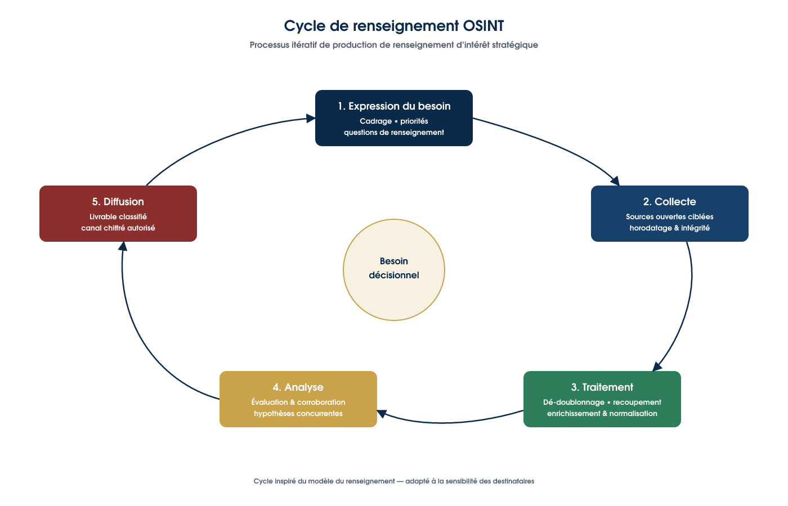
Schéma 1 — Cycle de renseignement OSINT appliqué à la cellule.

4.2. Flux fournis par le MTNMA
Deux flux de premier plan sont d’ores et déjà accessibles par l’intermédiaire du Ministère de la Transformation Numérique, et devront constituer la colonne vertébrale de la posture de défense :
- Rapports Shadowserver : remontées quotidiennes sur les actifs vulnérables, compromissions constatées et activités malveillantes observées sur le segment mauritanien de l’Internet.
- Alertes CTM360 : détection de risques numériques externes (fuites de données, typosquatting, usurpations, expositions d’API), incluant une veille sur les réseaux sociaux et le deep/dark web.
Il convient de formaliser par courriel, auprès du MTNMA, la livraison régulière de ces deux flux, en précisant les destinataires habilités, les formats attendus (CSV, JSON, bulletins consolidés) et la fréquence. Un point de contact unique, côté commanditaire, centralisera la réception et la première qualification.

4.3. Boîte à outils recommandée
Panorama d’outils — sélection d’entrée, à ajuster selon les priorités
Catégorie | Outils libres / gratuits | Solutions professionnelles
Cartographie d’infrastructure | Shodan, Censys, WHOIS, DNSdumpster, crt.sh, SecurityTrails (gratuit) | RiskIQ (Microsoft Defender EASM), Recorded Future ASI
Investigation & liens | SpiderFoot, theHarvester, Recon-ng, Hunchly | Maltego (édition XL), Social Links, Lampyre, ShadowDragon
Réseaux sociaux (SOCMINT) | Telegago, Twint, ExifTool, Google Dorking, Bellingcat toolkit | Babel X, Social Links SL Pro, Liferaft Navigator
Menaces & cyber | MISP, OpenCTI, AlienVault OTX, abuse.ch | Recorded Future, Mandiant Advantage, Anomali, Flashpoint
Dark Web | Ahmia, Tor Browser + OnionSearch, Dark.fail | DarkOwl, Flashpoint, KELA
Analyse & visualisation | Obsidian, Gephi, Neo4j Community, Kibana (ELK) | i2 Analyst’s Notebook, Palantir Foundry (optionnel)

Le démarrage s’effectue avec les outils libres, qui couvrent déjà 70 % des besoins d’une cellule naissante. L’investissement dans les solutions professionnelles s’engage après la phase pilote, sur la base d’une analyse d’écart et d’un dossier de décision.

4.4. Règles OPSEC de la cellule
- Compartimentation stricte entre identités virtuelles d’investigation et comptes personnels.
- Recours systématique à des VM jetables, reverse proxy ou passerelle VPN sortante pour toute interaction avec les sources.
- Horodatage et empreinte SHA-256 des pièces collectées (constitution de dossier probatoire).
- Consignation des requêtes (journal d’investigation) et revue hebdomadaire par le responsable.
- Limitation des exports : tout livrable quitte la cellule via les canaux chiffrés validés, jamais par courrier ordinaire.

5. Architecture cible globale
L’architecture cible consolide les deux volets dans un schéma unique, articulé autour d’une zone de communications sécurisées et d’une zone OSINT isolée. Les échanges entre ces deux zones se font exclusivement par le biais de livrables validés et diffusés sur la couche de messagerie chiffrée. Un socle transversal de sécurité (MDM, MFA, SIEM, DLP, HSM) garantit la cohérence d’ensemble.
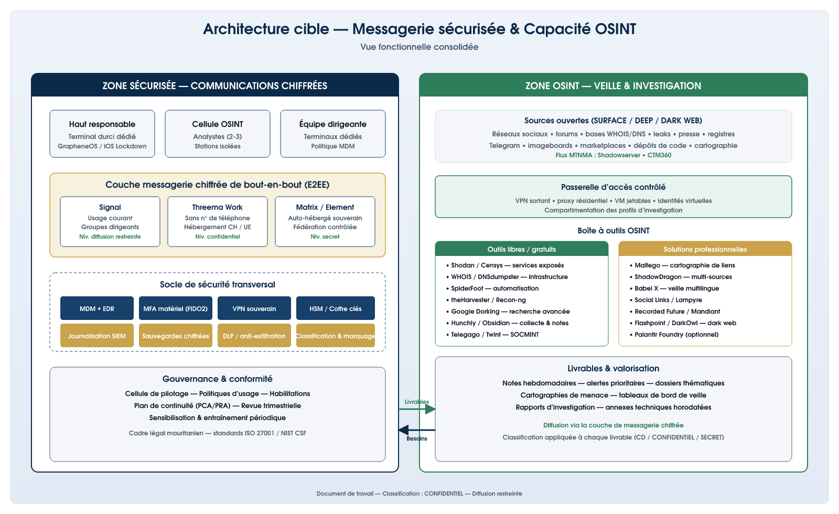
Schéma 2 — Architecture cible consolidée, messagerie + OSINT + socle transversal.

6. Organisation proposée
Une cellule de trois à cinq agents constitue la bonne échelle d’entrée. Elle peut fonctionner avec un responsable et deux analystes dans une configuration minimale, et monter progressivement à un analyste veille, un analyste investigation et un analyste cyber. Le rattachement se fait directement au commanditaire, sans niveau hiérarchique intermédiaire, pour garantir la réactivité et la confidentialité. Des appuis transverses (RSSI, cellule juridique, MTNMA, formation) complètent le dispositif à la demande.
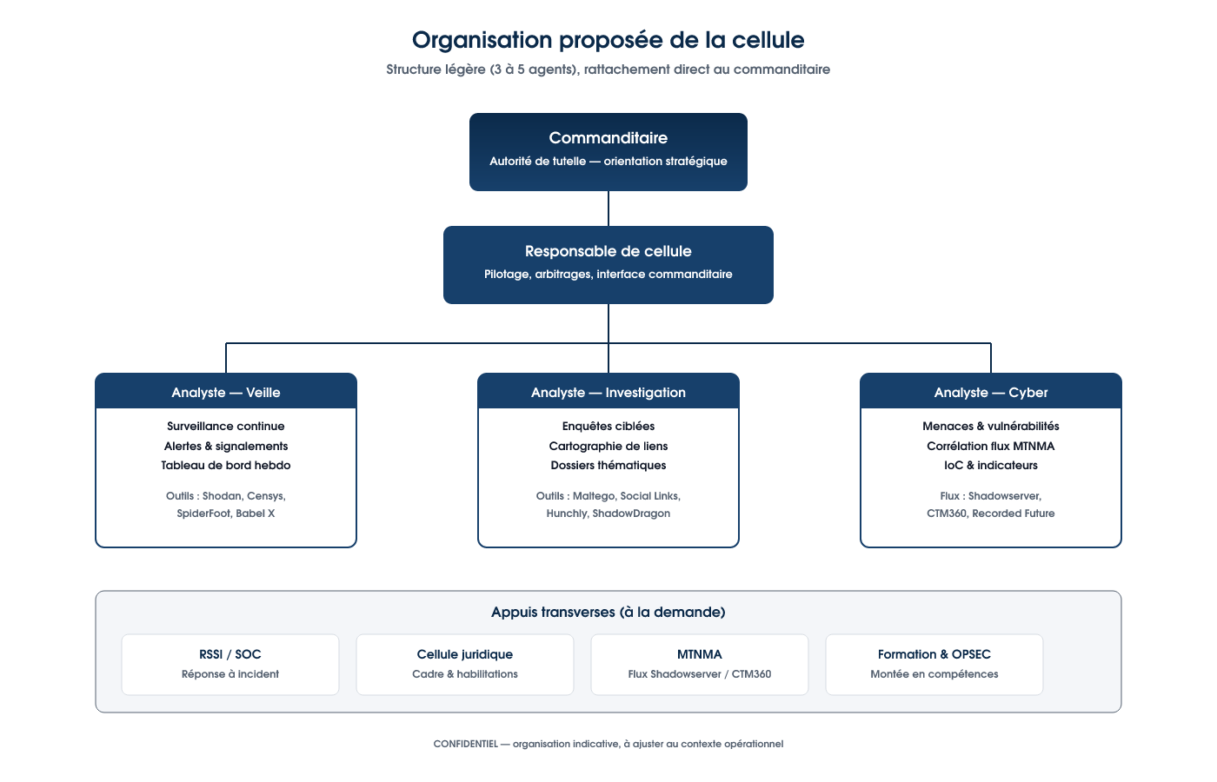
Schéma 3 — Organisation cible de la cellule.

6.1. Profils recherchés
- Responsable de cellule : profil senior, double culture renseignement/cyber, loyauté établie, habilitation ad hoc.
- Analyste veille : maîtrise des outils de surveillance continue et des méthodes de qualification.
- Analyste investigation : pratique de Maltego et des méthodologies d’enquête en sources ouvertes.
- Analyste cyber : connaissance des flux CTI, capacité à produire des IoC et à corréler les évènements.
- Support juridique : cadrage de chaque investigation au regard du droit mauritanien et des engagements internationaux.

7. Feuille de route
La mise en œuvre est conçue en quatre phases s’étalant sur six mois. Cette temporalité permet de valider chaque palier avant d’engager le suivant, de limiter les risques et de construire progressivement la doctrine d’emploi.
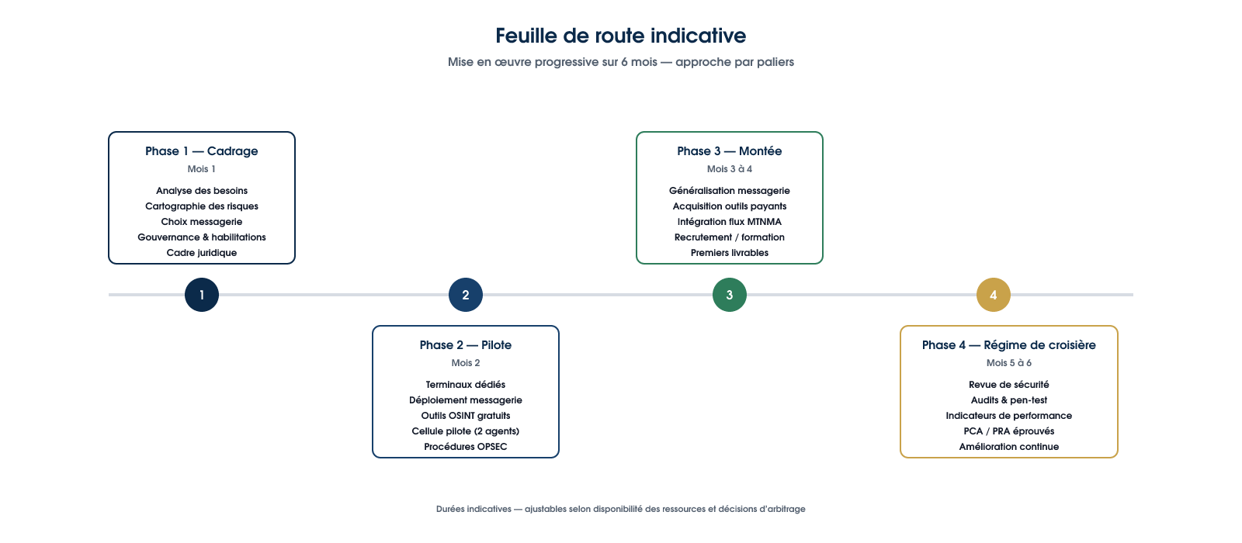
Schéma 4 — Feuille de route indicative sur six mois.

8. Enveloppe budgétaire indicative
Les montants ci-dessous sont donnés à titre d’ordre de grandeur. Ils devront être affinés en phase de cadrage, en fonction des arbitrages sur le périmètre et du mode d’acquisition retenu (achats directs, marchés-cadres, conventions avec des partenaires institutionnels).
Poste | Description | Fourchette indicative
Terminaux durcis | 5 à 10 smartphones Pixel + GrapheneOS, coques, clés FIDO2 | 10 000 – 18 000 USD
Stations OSINT | 3 postes dédiés + écrans + périphériques isolés | 6 000 – 12 000 USD
Licences messagerie | Threema Work (20 sièges) — socle Matrix/Element auto-hébergé | 3 000 – 6 000 USD / an
Outils OSINT professionnels | Maltego XL, Babel X, abonnements CTI sélectionnés | 30 000 – 70 000 USD / an
Infrastructure sécurité | Serveurs Matrix, HSM, VPN souverain, SIEM, sauvegardes | 25 000 – 60 000 USD
Formation & accompagnement | Formations OSINT (SANS, équivalents), OPSEC, exercices | 15 000 – 30 000 USD
Audit & pentest | Audit initial + pentest annuel du dispositif | 10 000 – 25 000 USD
Total première année | Mise en place + exploitation | ~ 100 000 – 220 000 USD

9. Gouvernance, juridique et sécurité

9.1. Cadre juridique
Toute activité de veille et d’investigation doit s’inscrire dans le cadre juridique mauritanien, et en particulier la loi n° 2017-020 sur la protection des données à caractère personnel, les textes relatifs à la cybercriminalité et les instructions émanant de l’autorité de tutelle. Un référent juridique doit valider, en amont, les catégories d’investigations autorisées, les durées de conservation des données collectées, ainsi que le régime applicable aux cas impliquant des citoyens mauritaniens.

9.2. Habilitations et besoin d’en connaître
Chaque membre de la cellule fait l’objet d’une habilitation formelle, adossée à une enquête de moralité et à un engagement écrit de confidentialité. Le principe du besoin d’en connaître est appliqué strictement : l’accès aux rapports et aux bases de données est cloisonné par dossier, non par individu. Les droits sont revus tous les six mois.

9.3. Plan de continuité
Un plan de continuité d’activité (PCA) et un plan de reprise d’activité (PRA) formalisent les procédures en situation dégradée : panne d’infrastructure, compromission avérée, crise. Des sauvegardes chiffrées hors-ligne, dupliquées sur deux sites, garantissent la reconstruction du dispositif en moins de 48 heures. Le PCA est testé deux fois par an.

9.4. Contrôles et audits
Un audit technique indépendant est conduit au terme de la phase pilote, puis annuellement. Un test d’intrusion ciblé est réalisé chaque année, complété par une revue des pratiques OPSEC. Les constats alimentent un plan d’amélioration continue, supervisé par le responsable de cellule et rapporté trimestriellement au commanditaire.

10. Risques et mesures de mitigation
Risque | Impact potentiel | Mesures de mitigation
Compromission d’un terminal | Fuite de conversations, usurpation | Terminaux durcis, MDM, effacement à distance, rotations régulières
Ingénierie sociale ciblée | Détournement d’identité, manipulation | Sensibilisation, double authentification matérielle, procédures de vérification croisée
Exposition accidentelle d’identités d’investigation | Perte d’avantage OSINT, risque réputationnel | Compartimentation stricte, VM jetables, passerelle d’anonymisation, formation
Dépendance à un prestataire étranger | Perte de continuité, risque géopolitique | Privilégier l’auto-hébergement pour le niveau élevé, clauses de réversibilité dans les contrats
Dérive réglementaire / usage | Risque juridique, contentieux | Référent juridique permanent, revue trimestrielle des pratiques, registre des investigations
Fuite interne | Atteinte aux sources et méthodes | Habilitations rigoureuses, journalisation, audits inopinés, effectifs réduits

11. Recommandations stratégiques
Au-delà du volet technique, quatre orientations devraient être considérées par l’autorité pour inscrire ce dispositif dans la durée et en assurer la pleine valeur :
- Souveraineté progressive : privilégier les solutions auto-hébergeables pour les niveaux élevés de sensibilité, et négocier des clauses strictes de réversibilité avec les éditeurs étrangers.
- Coopération inter-services : formaliser les flux avec le MTNMA et envisager une convention tripartite incluant un partenaire cyber de confiance.
- Capital humain : investir prioritairement dans la formation d’agents mauritaniens plutôt que dans la seule acquisition d’outils ; prévoir un parcours de spécialisation à trois ans.
- Évaluation indépendante : au terme de la première année, faire réaliser une évaluation externe du dispositif par un tiers de confiance, dont les conclusions seront remises au commanditaire.

12. Conclusion
L’architecture proposée combine maturité technologique, souveraineté maîtrisée et pragmatisme opérationnel. Elle est dimensionnée pour répondre aux besoins d’une structure sensible sans exiger un effort budgétaire ni humain disproportionné. La phase pilote peut être lancée rapidement, avec des bénéfices tangibles dès les premières semaines : diminution de l’exposition, lisibilité des menaces, capacité de restitution au niveau décisionnel.
La réussite du dispositif reposera, in fine, moins sur les outils que sur la qualité des femmes et des hommes mobilisés, sur la rigueur des procédures et sur la confiance accordée par l’autorité. C’est à ce triptyque — technologie, organisation, discipline — que la présente note invite à souscrire.

Annexe A — Glossaire
Terme | Définition
CTI | Cyber Threat Intelligence — renseignement sur les menaces informatiques.
DLP | Data Loss Prevention — prévention de la fuite de données.
E2EE | End-to-End Encryption — chiffrement de bout-en-bout.
EDR | Endpoint Detection and Response — détection et réponse sur les postes.
FIDO2 | Norme de clés d’authentification matérielle (ex. YubiKey).
HSM | Hardware Security Module — module matériel de sécurité pour les clés cryptographiques.
IoC | Indicators of Compromise — indicateurs techniques de compromission.
MDM | Mobile Device Management — gestion centralisée des terminaux.
OPSEC | Operations Security — ensemble de pratiques visant à protéger les opérations sensibles.
OSINT | Open Source Intelligence — renseignement en sources ouvertes.
PCA / PRA | Plan de Continuité / Reprise d’Activité.
SIEM | Security Information and Event Management — gestion centralisée des événements de sécurité.
SOCMINT | Social Media Intelligence — renseignement issu des réseaux sociaux.

Annexe B — Check-list de sécurité pour le détenteur d’un terminal sensible
- Conserver le terminal physiquement en sa possession en toutes circonstances.
- Ne jamais connecter le terminal à un réseau Wi-Fi inconnu ou public sans VPN validé.
- Ne jamais brancher le terminal sur un ordinateur tiers, ni accepter de câble offert par un tiers.
- Activer la double authentification matérielle (clé FIDO2) pour tout compte sensible.
- Signaler immédiatement toute perte, tentative de vol, ou comportement anormal du terminal.
- Désactiver la prévisualisation des messages sur l’écran verrouillé.
- Lors des déplacements internationaux, laisser les appareils sensibles et utiliser des terminaux « de voyage ».
- Renouveler le code de déverrouillage tous les 90 jours ; ne jamais le communiquer.
- Avant toute réunion sensible, vérifier que les messageries tierces sont désactivées.
- Accepter que le terminal soit soumis à des contrôles techniques périodiques.

Annexe C — Points de décision soumis à l’autorité
- Validation du périmètre des utilisateurs habilités (première liste nominative).
- Arbitrage sur le niveau de souveraineté cible (déploiement Matrix interne dès la phase 2 ou à partir de la phase 3).
- Choix du régime d’acquisition pour les outils professionnels (achat direct, convention, délégation).
- Désignation du responsable de cellule et du référent juridique.
- Signature de la note de cadrage avec le MTNMA pour les flux Shadowserver et CTM360.
- Niveau de reporting attendu par l’autorité (hebdomadaire / bimensuel / à la demande).

